

Modelação e Design

LEI

Meta 2

Sistema de Gestão de frotas de transporte de mercadorias terrestre

Trabalho realizado por:

Daniel Cardoso - 2019144723

Rúben Santos – 2019116244

Índice

1. Identificação 3

1.1. Meta relativa a este documento 3

1.2. Turma Prática 3

1.3. Informação do aluno 3

2. Modelo do Domínio 3

3. Descrição Pormenorizada do Caso de Uso 4

4. Diagrama de Atividades 6

5. Glossário 7

a) Origem 7

b) Camião 7

c) Carga 7

d) Data 7

f) Destino 7

e) HoraViagem 7

g) Frete 7

h) BDCredenciais 7

# Identificação

## Meta relativa a este documento

Meta 2

## Turma Prática

P1

## Informação do aluno

Daniel Cardoso – 2019144723

Rúben Santos – 2019116244

# Modelo do Domínio

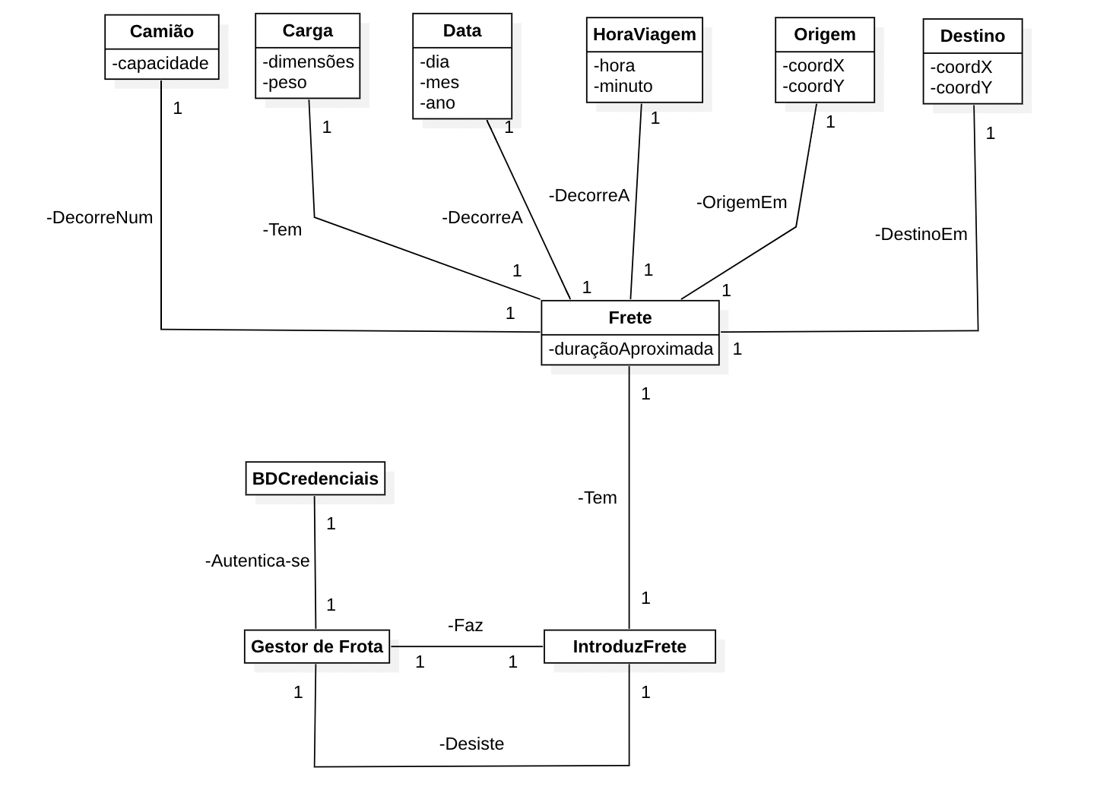

# Descrição Pormenorizada do Caso de Uso

* 1. **Nome:** Introduz pedido de frete
  2. **Atores:** Gestor de frota
  3. **Objetivo:** Adicionar um novo frete à lista de fretes do sistema
  4. **Pré-Condições:** Ligação ativa no sistema que permita que seja adicionado um novo frete
  5. **Pós-Condições:** O novo frete é introduzido no sistema
  6. **Fluxo de Eventos:**
     1. **Cenário Principal:** 
        1. O sistema apresenta mensagem de boas-vindas;
        2. O sistema apresenta um menu para introdução das credenciais do utilizador;
        3. O Gestor de frota introduz a credenciais no sistema;
        4. O sistema verifica as credenciais do Gestor de Frota;
        5. O Gestor de frota abre a lista de fretes do sistema;
        6. O Gestor de Frota faz um pedido para adicionar um novo frete;
        7. O sistema apresenta um formulário para introdução dos dados do novo frete;
        8. O Gestor de Frota introduz os dados relativos ao mesmo;
        9. O sistema calcula a viabilidade dos dados introduzidos;
        10. O sistema valida os dados;
        11. O sistema regista o novo frete;
        12. O sistema apresenta uma mensagem de que o frete foi registado com sucesso;
     2. **Cenários Alternativos:**
        1. A validação dos dados falhou:
           1. O sistema apresenta uma mensagem de erro;
           2. Volta ao ponto 3.6.1.5;
        2. A validação das credenciais falhou:
           1. O sistema apresenta uma mensagem de erro;
           2. Volta ao ponto 3.6.1.2;
        3. Houve um erro no registo do novo frete:
           1. O sistema apresenta uma mensagem de erro;
           2. Volta ao ponto 3.6.1.5;
  7. **Casos de uso relacionados:** Pede melhor trajeto

# Diagrama de Atividades

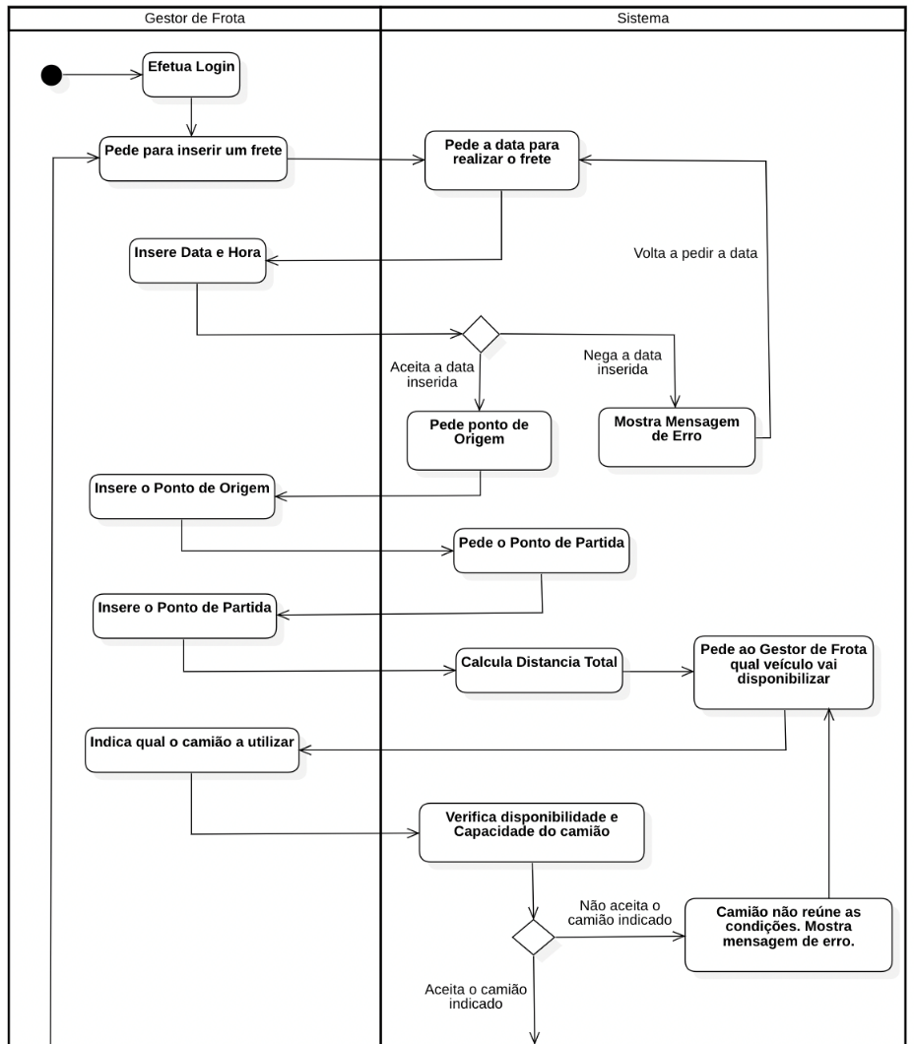

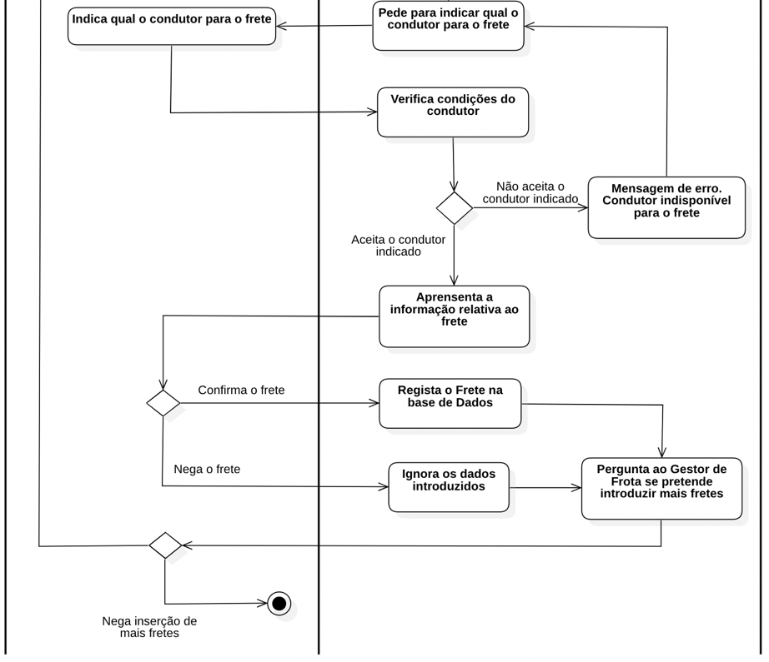

# Glossário

1. **Camião:** 
   1. **Descrição:** Veículo que irá proceder ao transporte da mercadoria
   2. **Tipo:** Urbano de carga, semi-pesado, pesado, extra-pesado, LS, carreta 2 ou 3 eixos
   3. **Capacidade:** 2t – 50t; 20 - 100
   4. **Unidade:** Toneladas e metros
2. **Origem:**
   1. **Descrição:** Local de partida do frete
   2. **Formato:** km
3. **Carga:**
   1. **Descrição:** Mercadoria a transportar
   2. **Unidade:** kg\cm
4. **Data:**
   1. **Descrição:** Data em que o frete se irá realizar
   2. **Formato:** DD-MM-AAAA
5. **Destino:**
   1. **Descrição:** Local de término da viagem
   2. **Formato:** km
6. **HoraViagem:**
   1. **Descrição:** Hora de início da viagem
   2. **Formato:** hh:mm
7. **Frete:**
   1. **Descrição:** Transporte de uma determinada mercadoria de um local para outro
   2. **Formato:** hh:mm
   3. **Unidade:** horas:minutos
8. **BDCredenciais:**
   1. **Descrição:** Credenciais do gestor de frota para acesso ao sistema
   2. **Formato:**

**Utilizador:**

**Password:**

**Regras de validação:** Carecemde ter sido registadas no sistema por algum representante da empresa